**Министерство науки и высшего образования Российской Федерации**

ФЕДЕРАЛЬНОЕ ГОСУДАРСТВЕННОЕ АВТОНОМНОЕ ОБРАЗОВАТЕЛЬНОЕ УЧРЕЖДЕНИЕ ВЫСШЕГО ОБРАЗОВАНИЯ

**НАЦИОНАЛЬНЫЙ ИССЛЕДОВАТЕЛЬСКИЙ УНИВЕРСИТЕТ ИТМО**

**ITMO University**

**ОТЧЕТ ПО ЛАБОРАТОРНОЙ РАБОТЕ №1**

**По дисциплине** Web-программирование

**Тема работы** Основы работы с HTML

**Обучающийся** Денисов Илья Алексеевич

**Факультет** факультет инфокоммуникационных технологий

**Группа** К3323

**Направление подготовки** 11.03.02 Инфокоммуникационные технологии и системы связи

**Образовательная программа** Программирование в инфокоммуникационных системах

|  |  |  |  |
| --- | --- | --- | --- |
| **Обучающийся** | (дата) | (подпись) | Денисов И.А.  (Ф.И.О.) |
| **Руководитель** | (дата) | (подпись) | Марченко Е.В.  (Ф.И.О.) |

# Часть 1. Основы работы с HTML

## 1. Структура HTML-кода

### Упражнение 1. Создание первой HTML-страницы

В файле ex1.html была создана простейшая веб страница. В коде были использованы базовые теги html, head, body, title, p. Отрытая страница в браузере представлена на рисунке 1.

**Рисунок 1. Простейшая веб-страница**

### Упражнение 2. Теги верхнего уровня и заголовка документа

В этом упражнении в код страницы были добавлены комментарии и метаинформация о кодировке (utf-8) с помощью непарного тега meta. Вид страницы при отображении в браузере остался неизменным. Просмотр кода страницы в браузере представлен на рисунке 2.

Рисунок 2. Просмотр кода страницы в браузере

### Упражнение 3. Атрибуты HTML-тэгов

В данном упражнении в body страницы был добавлен тег a, с атрибутом href, содержащим ссылку <http://www.w3.org>, c информационным текстом. Также в папку проекта было загружено изображение и добавлено в код страницы в тег img. Для переноса картинки ниже гиперссылки был использован тег <br/>. Также был добавлен заголовок для тега p, содержащего верхнюю надпись. Изменения можно увидеть на рисунке 3.

Рисунок 3. Страница после добавления гиперссылки и картинки

### Упражнение 4. Устаревшие HTML-атрибуты

В этом упражнении были использованы элементы и атрибуты, отвечающие за визуальное отображение данных на странице, например <font>, align=” center” в теге <p>, bgcolor и text в <body>. В результате изменился шрифт, цвет текста, выравнивание. Далее такой же результат был получен современным методом: был добавлен код стилевого оформления CSS. Результат проделанных действий представлен на рисунке 4.

Рисунок 4. Изменение стилей элементов страницы

### Упражнение 5. Основные особенности работы с текстом в HTML

В этом упражнении были на практике рассмотрены тэги <p>, <pre> для работы с текстом. Тег <p> воспринимает все пробельные символы как один, не реагирует на перенос строк клавишей Enter. Тег <pre> все это считывает и отображает текст так, как он есть в исходном коде страницы. Также в упражнении были исследованы длинные строки. В случае длинной строки с пробелами происходит перенос на новую строку в месте пробела. Если пробелов нет, перенос не происходит, появляется ползунок внизу страницы. Результат изменений файла ex1.html представлен на рисунке 5.

Рисунок 5. Работа с текстом страницы ex1.html

### Упражнение 6. Использование спецсимволов

В данном упражнении была добавлена строка, содержащая спец символы. Для спецсимволов в HTML используется символ &. Пример добавленных символов: &quot; - кавычки, &trade; - трейдмарк, &euro; - евро, &pound; - фунт, &plusmn; - плюс-минус.

Рисунок 6. Добавление спецсимволов

## 2. Основы логического форматирования контента

### Упражнение 1. Использование заголовков

В упражнении были использованы заголовки разных уровней с помощью тегов h1 – h6. Чем больше цифра после h – тем меньше заголовок. Результат страницы представлен на рисунке 7.

Рисунок 7. Заголовки

### Упражнение 2. Возможности логического форматирования текста

В упражнении были изучены различные теги для форматирования текста. Примеры: тег <i> - курсив, тег <b> - жирный, тег <del> - зачеркнутый, тег <ins> - подчеркнутый и другие. Вид страницы index.html после изменения текста и форматирования представлен на рисунке 8.

Рисунок 8. Текст с различным форматированием в index.html

### Упражнение 3. Ссылки, цитаты, определения

В данном упражнении были использованы теги <dfn> - исплользуется для вывода терминов и их определений, <cite> - используется для цитирования ссылки, <blockquote> - используется для указания развернутой цитаты, <address> - используется для форматирования адреса. Обновленная веб-страница index.html представлена на рисунке 9.

Рисунок 9. Определение, цитирование, адрес

### Упражнение 4. Элементы компьютерного кода

Для отформатированного представления элементов, связанных с компьютерным кодом, могут использоваться тэги <kbd> - для обозначения ввода с клавиатуры, <samp> - обозначает вывод компьютерной программы, <code> - для блока кода, <var> - для обозначения переменной. Добавленные элементы имеют различное форматирование (рисунок 10).

Рисунок 10. Элементы компьютерного кода - страница code.html

### Упражнение 5. Маркированные списки

В данном упражнении был реализован маркированный список с использованием тегов <ul>, <li>. Средствами CSS были изменены стили как всего списка, так и отдельного элемента (рисунок 11).

Рисунок 11. Маркированный список

### Упражнение 6. Нумерованные списки

В упражнении с помощью тегов <ol>, <li> был создан нумерованный список. В тег <ol> были добавлены атрибуты start=”5” и type=”i”. В результате был получен список, занумерованный римскими цифрами, начинающийся с 5 (рисунок 12).

Рисунок 12. Нумерованный список

### Упражнение 7. Список определений

В данном упражнении с помощью тегов <dl> - description list (список определений), <dt> - description term(термин), <dd> - description details (определение термина); был создан список определений (рисунок 13).

Рисунок 13. Список определений

### Упражнение 8. Вложен­­­ные списки

Средствами html была создана страница findings.html, содержащая многоуровневый список, комбинирующий в себе различные стили маркеров и варианты нумераций (рисунок 14).

Рисунок 14. Вложенный список с разными форматами перечисления

## 3. Гиперссылки

### Упражнение 1. Основы работы с гиперссылками

В код страницы index.html были добавлены несколько гиперссылок. Были использованы теги <a> с атрибутом href, разделены непарным тегом разрыва строки <br/>. Были добавлены ссылки на страницу classification.html и на страницу поисковой системы Яндекс – две ссылки – одна с открытием в новой вкладке, другая в этой же (атрибут target=”_blank” или “_top”) – рисунок 15.

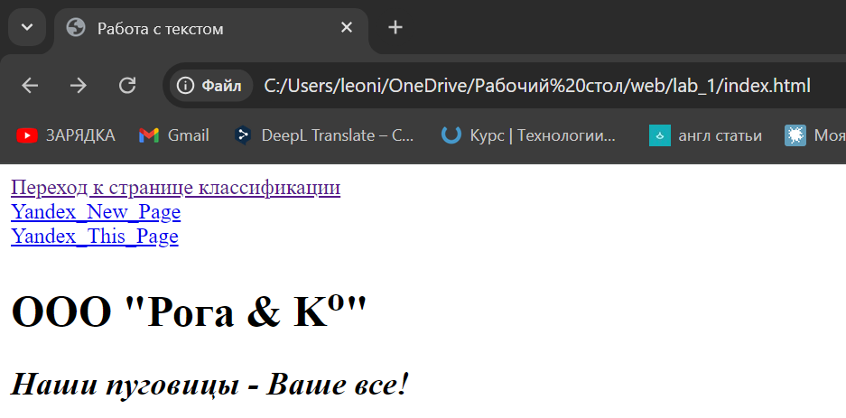

Рисунок 15. Гиперссылки на странице index.html

### Упражнение 2. Работа с цветом гиперссылок

В этом упражнении были рассмотрены варианты изменения цвета гиперссылки. Цвета для активной и посещенной ссылок можно задать в атрибутах тега <body> (alink, vlink). Более современным вариантом считается изменение цветов с использованием CSS в теге <style>: установка цвета для трех состояний ссылки visited(посещенная), active(активная), hover (при наведении). Результат изменения hover цвета представлен на рисунке 16.

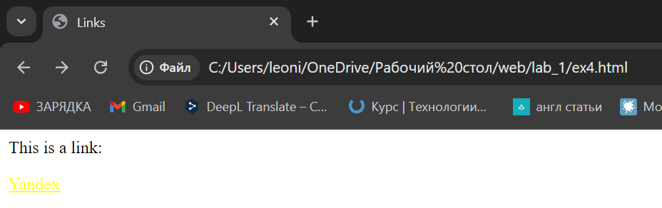

Рисунок 16. Ссылка при наведении мышью

### Упражнение 3. Ссылка на адрес электронной почты

В код страницы ex4.html была вставлена ссылка на адрес электронной почты с помощью mailto. В результате при нажатии на ссылку открывается приложение почта с окном нового письма на указанный адрес (рисунок 17).

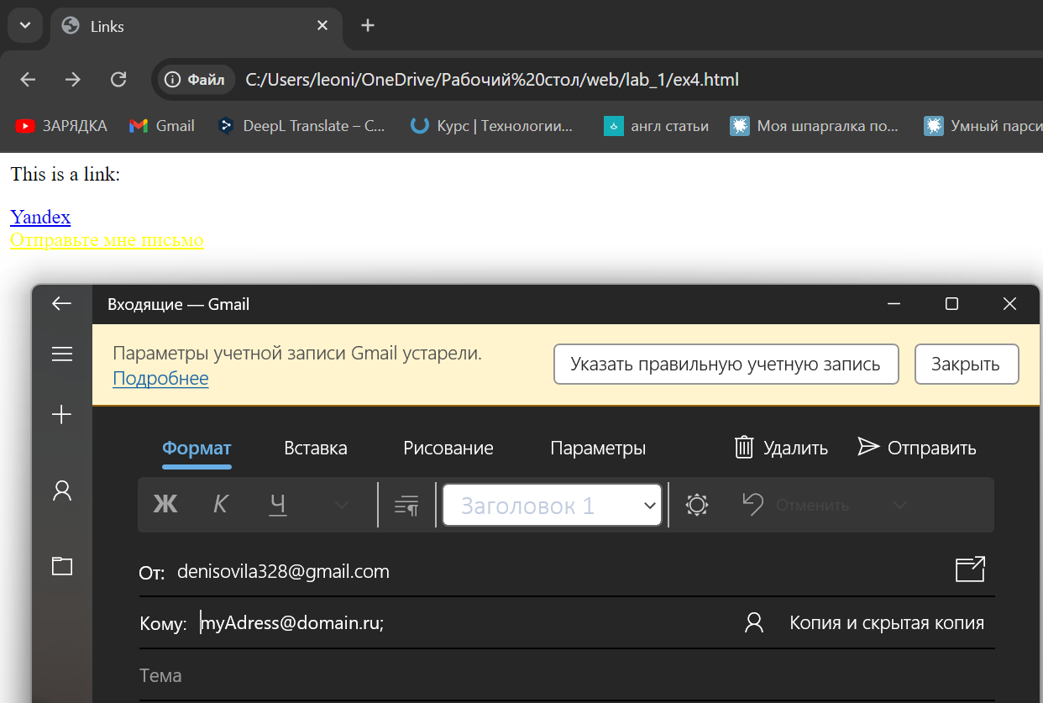

Рисунок 17. Ссылка на электронную почту

### Упражнение 4. Внутренние ссылки документа

В данном упражнении в файл about_buttons.html были добавлены внутренние ссылки (якори) на заголовки второго уровня для упрощения навигации по странице (рисунок 18). При нажатии на ссылку браузер переходит к нужному разделу, перемещая соответствующий текст как можно выше к началу области просмотра экрана.

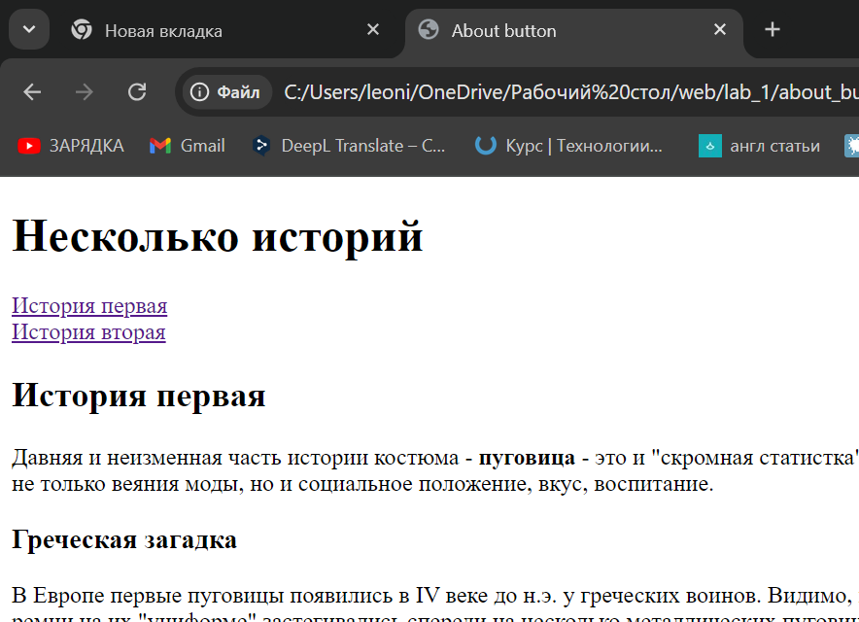

Рисунок 18. Внутренние ссылки

## 4. Таблицы

### Упражнение 1. Создание таблицы

В данном упражнении был создан файл ex5.html, в котором была создана таблица с помощью тегов <table> - таблица, <tr> - ряд таблицы, <td> - значение в столбце. Получившаяся таблица представлена на рисунке 19.

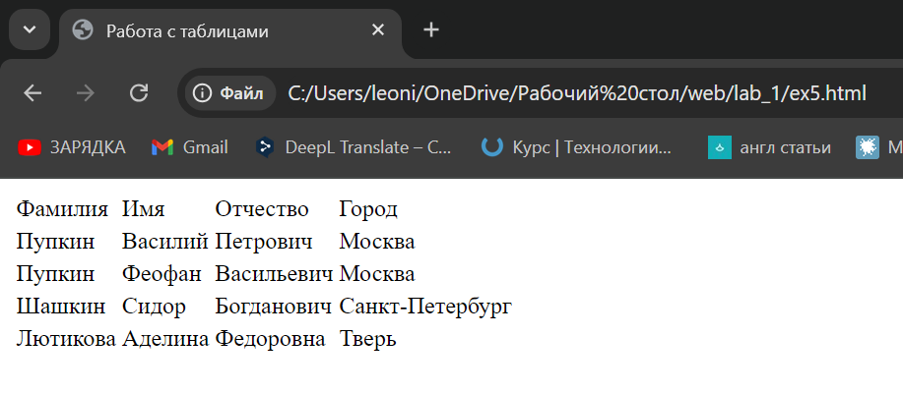

Рисунок 19. Таблица

### Упражнение 2. Работа с границам таблицы

В данном упражнении были добавлены границы для таблицы (атрибут border), а также стиль style="width:80%", определяющий ширину данного блока. При любом размере окна таблица будет занимать 80% от его ширины (рисунок 20).

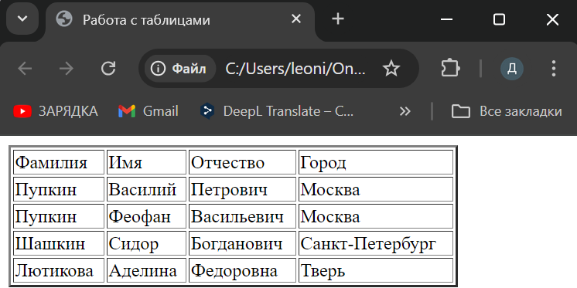

Рисунок 20. Таблица с границами, шириной 80% от размера окна

### Упражнение 3. Создание заголовка и подписи таблицы

В данном упражнении первая строка таблицы была выделена как шапка таблицы с помощью тегов <th> (вместо <td>). Также в таблице было добавлено название тегом <caption>. Название было размещено снизу таблицы с помощью стилевого атрибута “caption-side: bottom”. Полученная таблица представлена на рисунке 21.

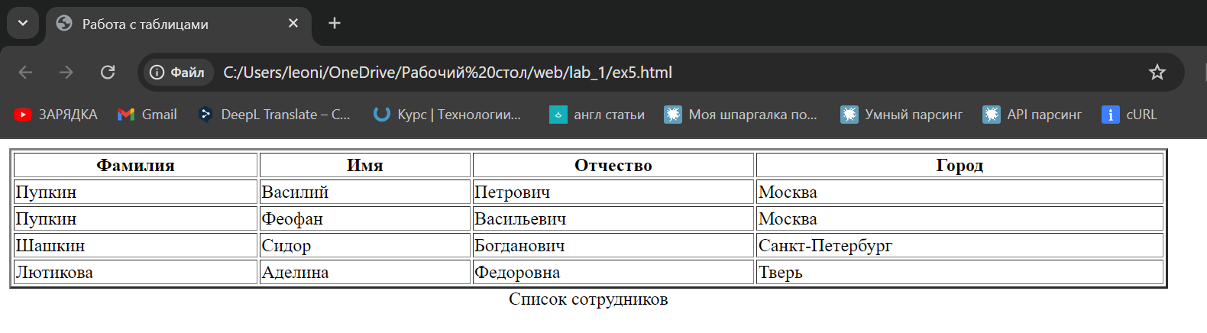

Рисунок 21. Таблица с названиями столбцов и заголовком

### Упражнение 4. Объединение ячеек

В данном упражнении были использованы атрибуты colspan и rowspan для объединения ячеек в нескольких колонках или рядах соответственно. Colspan позволяет соединить ячейки одной строки, разных колонок, rowspan -ячейки одной колонки и разных строк. В примере colspan был использован для объединения первых трех ячеек последней строки, rowspan был использован для объединения одинаковых значений в первом и последнем столбцах первых двух строк. Обновленная таблица представлена на рисунке 22.

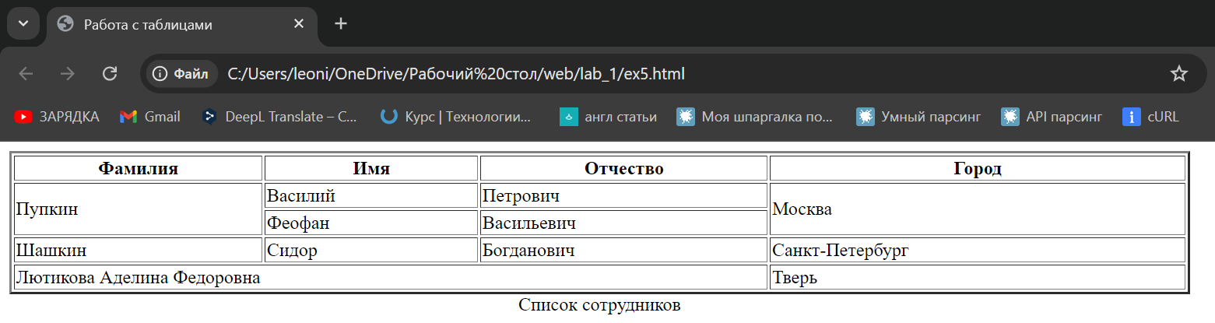

Рисунок 22. Таблица с объединенными ячейками

### Упражнение 5. Структурные блоки таблиц

В данном упражнении в файле table.html была создана таблица с использованием тэгов <tbody>, <thead>, <tfoot>. Текже, были добавлены стили CSS, использован тег <colgroup> в комбинации с тегом <col> для указания стилей сразу нескольких колонок. Полученная таблица представлена на рисунке 23.

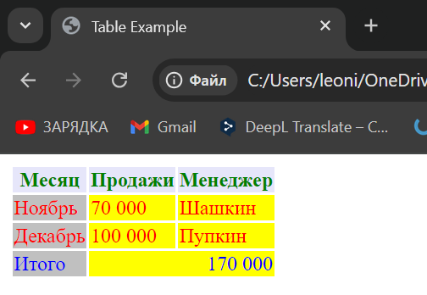

Рисунок 23. Таблица со стилями

## 5. Изображения и медиаконтент

### Упражнение 1. Основы работы с изображениями

В этом упражнении в файл index.html была добавлена картинка пуговицы в теге <img>. Были заданы атрибуты alt – альтернативный текст, title – текст при наведении. При указании неправильного имени картинки вместо неё выводится альтернативный текст (рисунок 24).

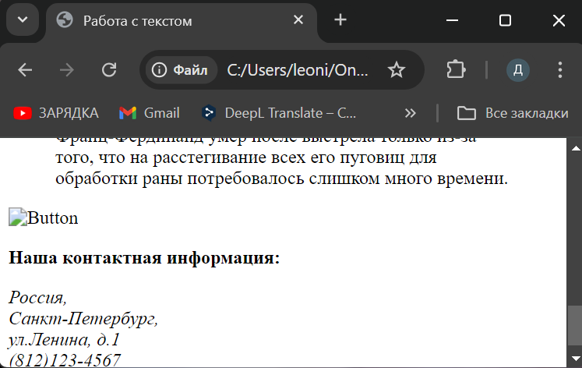

Рисунок 24. Альтернативный текст картинки

### Упражнение 2. Изменение размеров изображения

В данном упражнении были реализованы два способа изменить размер изображения. Первый способ: задать атрибуты witdh и height в теге (средствами HTML). Более предпочтительный способ: задать стили CSS и указать размеры аналогично через них. Уменьшенное изображение пуговицы представлено на рисунке 25.

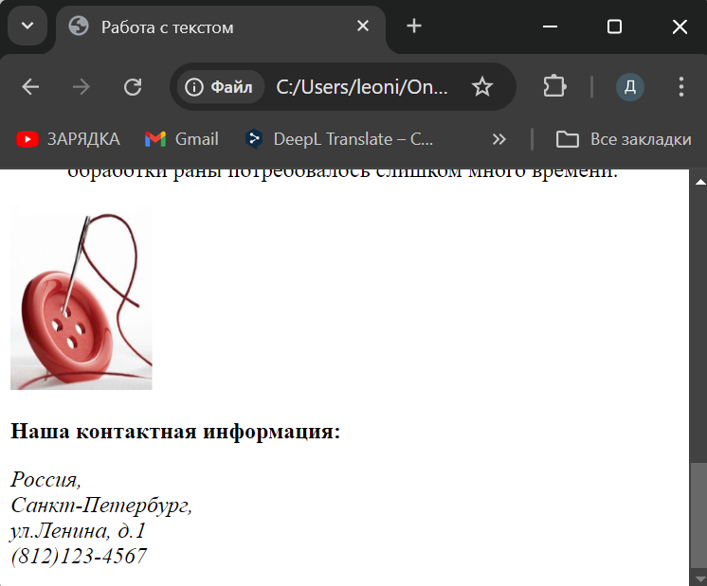

Рисунок 25. Уменьшенное изображение

### Упражнение 3. Создание изображения-гиперссылки

В данном упражнении изображение пуговицы было превращено в гиперссылку. Код картинки был вставлен в тег <a>, содержащий ссылку на страницу classification.html. Результат изменений можно увидеть на рисунке 26.

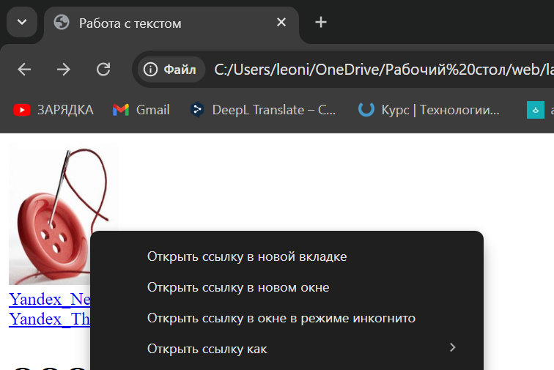

Рисунок 26. Картинка стала ссылкой

### Упражнение 4. Карты изображений

В упражнении была создана область на изображении, которая стала ссылкой на внешнюю страницу. Был использован тег <map> для обозначения карты изображения, с ним через атрибут usemap была связана картинка. В теге area была указана активная область (круг) на изображении. Выделить область изображения в коде помог ресурс Online Image Map Editor (<http://www.maschek.hu/imagemap/imgmap>). Взаимодействие со ссылкой внутри круговой области представлено на рисунке 27.

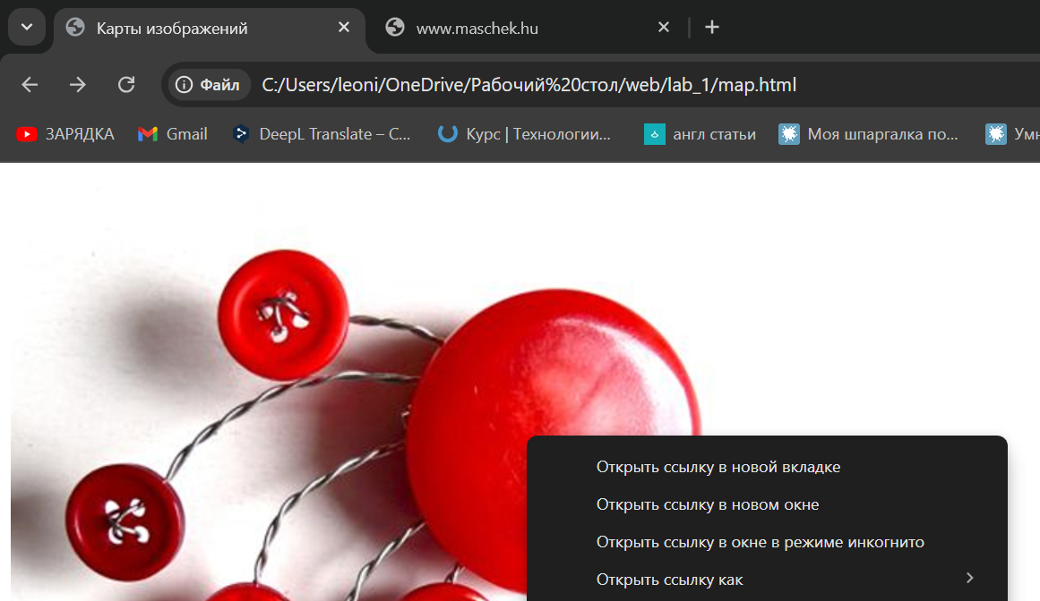

Рисунок 27. Ссылка в круговой области

### Упражнение 5. Добавление медиаконтента

В данном упражнении была создана веб-страница, содержащая видео в формате mp4 с помощью тега <video> (рисунок 28).

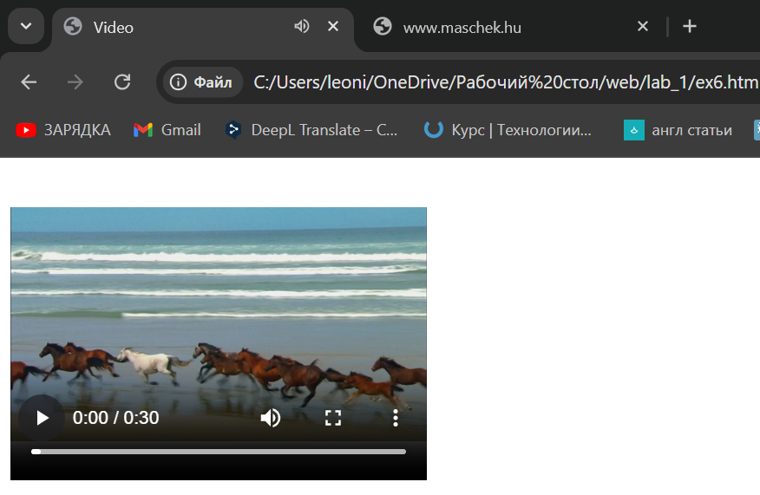

Рисунок 28. Видеофрагмент на странице

## 6. Формы

### Упражнение 1. Текстовые поля формы

В упражнении были изучены разные текстовые поля, которые можно использовать в HTML-формах(простое текстовое поле, поле с ограничением длины ввода (атрибут maxlenght), textarea, поле для ввода пароля (атрибуты type = "password" name = "hdnTxt"), скрытое поле (атрибут type = "hidden")). HTML страница ex7.html с разными текстовыми полями представлена на рисунке 29.

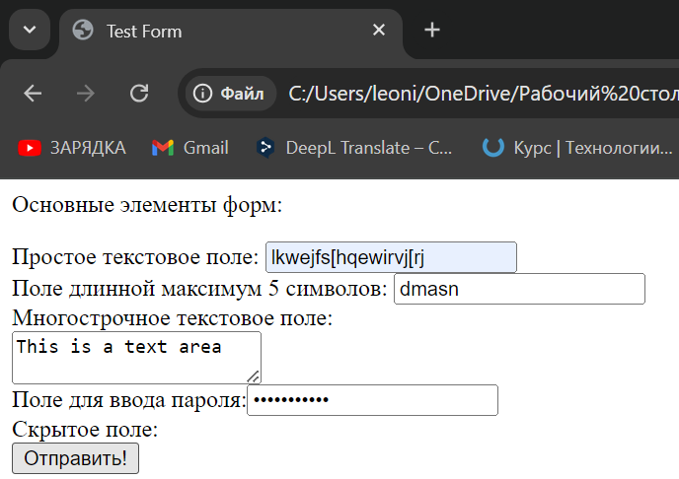

Рисунок 29. Текстовые поля формы

### Упражнение 2. Типы полей HTML5

В данном упражнении были изучены разные типы полей в формах. Задать тип поля можно с помощью атрибутов type и name в теге <input>. На рисунке 30 представлены различные типы полей: выбор цвета (type = "color"), выбор даты (type = "date"), проверка на e-mail (type = "email"), число (type = "number"), URL (type = "url").

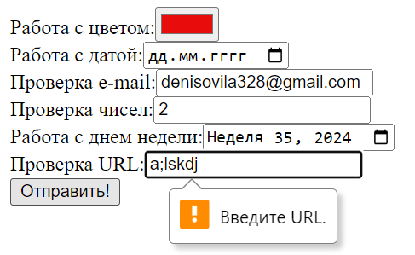

Рисунок 30. Разные типы полей форм

### Упражнение 3. Кнопки

В данном упражнении были рассмотрены различные типы кнопок в HTML. Задать тип кнопки можно в теге <input> с помощью атрибутов type, name. В новой форме были созданы кнопка сбрасывающая значение всех полей в данной форме (type = "reset"), кнопка отправления результатов (type = "submit"), простая кнопка (type = "button"), кнопка-картинка (тег <button>). Кнопки на странице ex7.html можно увидеть на рисунке 31.

Рисунок 31. Различные кнопки в форме

### Упражнение 4. Флажки и переключатели

В данном упражнении в файл ex7.html были добавлены переключатель (type=”radio”) и флажки(type=”checkbox”). Чтобы добавить элементы в одну группу в тегах <input> должны быть одинаковые значения атрибута name. В checkbox можно выбрать несколько вариантов, в radio только один (рисунок 32).

Рисунок 32. Переключатель и флажки

### Упражнение 5. Поле со списком

С помощью тега <select> был создан поле со список для выбора элемента (модели машины). Также с помощью тега <optgroup> внутрь списка были добавлены названия марок машин для удобного отображения моделей по марке. После со списком представлено на рисунке 33.

Рисунок 33. Поле со списком моделей машин

### Упражнение 6. Поле для загрузки файлов

В файл ex7.html была добавлена форма с полем для загрузки файлов. Поле для загрузки файлов реализовано через атрибут type = "file" тега <input>. При работе с данным полем (нажатии на кнопку “Выбрать файлы”) открывается Проводник Windows (рисунок 34).

Рисунок 34. Взаимодействие с полем для загрузки файлов

## 7. Основы работы с блочной структурой

### Упражнение 1. Основы организации структуры документа

В данном упражнении был рассмотрен файл block_1.html. Структура файла представляет собой теги <div>, с указанием атрибута id для идентификации блока. Далее в head в теге <link> была добавлена ссылка на стилевой файл CSS block_1.css. В CSS файле для каждого блока описаны атрибуты текста (блок в коде имеет вид #{id_блока} {свойства}), такие как цвет, расположение, отступ и другие. Вид страницы в браузере представлен на рисунке 35.

Рисунок 35. Вид страницы со стилевым оформлением блоков через CSS

### Упражнение 2. Работа с разделами документа

В данном упражнении аналогично предыдущему был рассмотрен файл block_2.html. Содержание файла совпадает с block_1.html, но структура другая: каждый блок представлен в отдельном теге (<header>, <nav>, <footer>, <section>). CSS файл поэтому имеет небольшие изменения: блок в коде идентифицируется без символа #. Результаты открытия в браузере совпадают с видом страницы block_1.html.

Рисунок 36. Вид страницы block_2.html